泉州七中2021届高三周练10（11.7）
1.近年江西新干出土了一批商代青铜农具，有犁、耜、斧、铲、镰等，种类较为齐全。某些类型的农具还是首次发现，更无使用之痕。不少农具铸有云纹、兽面纹、蝉纹等具有神秘意义的纹饰，绝非一般农具所能铸刻。这反映出（ ）
A. 青铜农具最早出现于江西新干 B. 成套青铜农具有利于精耕细作
C. 青铜农具基本不用于农业生产 D. 全国经济重心已经转移到南方
2.汉武帝时出现了“民不益赋而天下用饶”的情形。这主要是由于（ ）
A．经济控制加强增加了政府收入 B．丝绸之路开辟促进贸易发展
C．王国问题解决稳定了经济秩序 D．疆域的开拓扩大了税收来源
3.孟子讲“觉”，佛教讲“悟”，程颢、程颐兄弟则将二者圆通。北宋僧人契嵩认为儒和佛“心则一”，佛教“亦有意于天下国家矣，何尝不存其君臣父子”。这反映出北宋（ ）
A. 儒学统治地位动摇 B. 儒学与佛教的融合
C. 理学成为官方哲学 D. 阳明心学影响深远
4.明中后期,大运河流经的东昌府是山东最重要的棉花产区,所产棉花多由江淮商人坐地收揽,沿运河运至江南,而后返销棉布。这一现象产生的主要因素是( )
A.交通方式的变革 B.土地制度的调整
C.货币制度的改变 D.地区经济的差异
5.19世纪中期,中国产茶区出现不同程度的扩张,福建武夷山开荒栽茶,“漫山遍野,愈种愈多”,杭州於潜“仰食于茶者十之七”,湖南浏阳“以素所植麻,拔而植茶”。这表明( )
A.国内需求扩大使茶叶生产增加 B.通商口岸附近的农业逐渐破产
C.出口数量增加扭转了贸易逆差 D.开埠通商加速农业生产商品化
6．表2为太平天国后期农民反抗事件，其中影响较大的有包立身、沈掌大、“盖天王”三起平民领导的武装起事。据此，可以得出的最佳结论是( )
抗争类型及地城 | 浙江平民领导的民众反抗太平军事件
抗争内容 | 捐费、贡献等
抗争对象 | 乡官政治的贪酷与无序
A．太平天国的后期基层治理存在问题 B．太平天国已经脱离农民运动范畴
C．天平天国运动违背了历史发展潮流 D．太平天国政策具有空想性
7.洋务运动时期兴办的新式企业特别是官督商办企业,在利益分配上多实行官利制度。如招商局开办时从直隶练饷局借用官款制钱,“名为官本,公家只取官利,不负盈亏责任,实属存款性质”。由此可见,官利制度( )
A.得到了社会的认可和支持 B.完全有利于中国新式企业发展
C.适应了近代社会经济结构 D.与股份公司利益分配方式相同
8. 1940年代中后期，中国许多工矿企业尽管账面上获得利润，但难以维持再生产，故“很多工厂把囤积原料作为主业，反以生产作为副业”。这说明，当时（ ）
A. 商业的繁荣带动了工业生产 B. 抗日战争的胜利推动生产恢复
C. 国统区的经济秩序遭到破坏 D. 国民党军阀混战扰乱经济发展
9．1954年前后，毛泽东多次以瑞金时代“左”倾错误的教训提醒全党：“瑞金时代是最纯洁、最清一色的了，但那时我们的事特别困难，结果是失败了。所以真理不在乎是不是清一色。”其意在强调
A．继续坚持新民主主义的政治路线 B．发挥人民民主统一战线的重要作用
C．要学会正确处理人民内部的矛盾 D．坚持“百花齐放，百家争鸣”方针
10．“新阶层”党员指非公有制单位中的党员，下表“新阶层”党员比例变化反映了
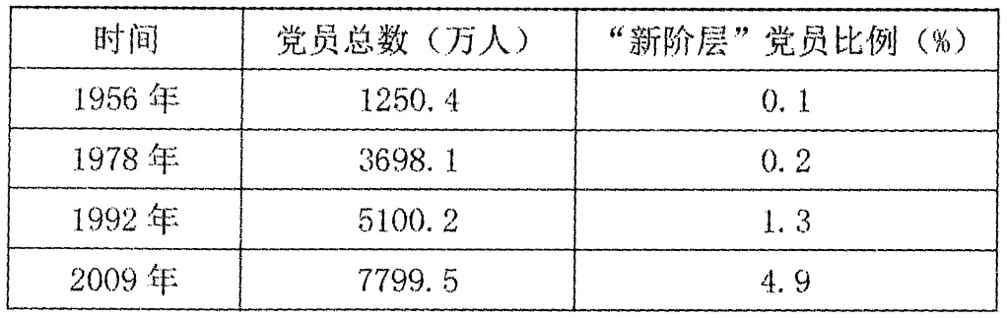
A．经济体制改革的不断深化 B．社会主义民主法治的健全完善
C．党和国家工作重心的转移 D．中国特色社会主义理论的创新
11．下图是1998-2008年中国高新技术产品出口额及占外贸比重情况图。据此可知，这一时期我国
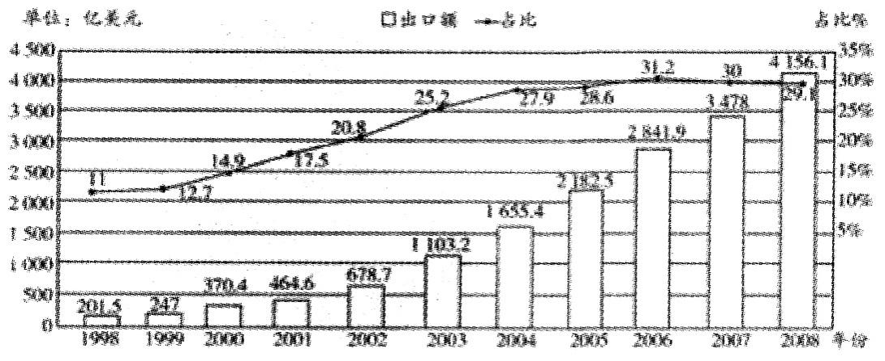
A．高新科技产业的国际竞争力强大 B．科技创新能力进步明显
C．高新技术产品成为经济发展动力 D．高新科研水平居世界前列
12．雅典(伯里克利时代)法律规定：“对一切不相信现有宗教者和一切神明持不同见解者，立即治罪”。如普罗塔格拉被控为无神论者而遭驱逐出境，苏格拉底以“慢神”和“蛊惑青年罪”被判处死刑。这表明雅典法律
A．悖离人民主权原则 B．严格维护城邦利益
C．限制公民个人自由 D．加强思想文化专制
13．罗马帝国时期，裁判官创立了妻财诉，以此保护妻子的追索嫁资权。这样丈夫对夫妻财产，特别是原先具有赠予性质的嫁资的控制权和支配权逐渐被削弱甚至剥夺。这反映出当时的罗马法律
A．利于提高妇女经济地位 B．推动了罗马社会的转型
B．全面维护妇女合法权益 D．形成了完备的法律体系
14．对于哥伦布发现美洲，恩格斯认为它“不仅会推翻那时的整个欧洲社会及其制度，而且也会为各国人民的完全解放奠定基础”。这一论断主要基于当时的航海活动
A．使欧洲人发现美洲新大陆 B．揭开欧洲商品倾销的序幕
C．导致欧洲严重的阶级对立 D．引起欧洲经济结构的变动
15．16世纪以来，西班牙禁止拉丁美洲殖民地种植本国所出产的橄榄、葡葡和桑树等，强迫种植西班牙和欧洲市场上特别需要的棉花、可可、蓝靛、烟草等产品。其旨在
A．为本国工业品开辟市场 B．压制殖民地的独立思潮
C．变殖民地为其经济附庸 D．维护全球商业中心地位

16.近代中西方民族国家观念的形成都极大地推动了社会进步。阅读材料，完成下列要求。
材料一
中世纪的西欧形成了统一的基督教世界，民众毫无民族情感而言，他们的忠诚要么是对封建领主，要么是对基督教的。文艺复兴和宗教改革把人们从宗教的束缚下解放出来，现实社会的重要性提高，世俗权力特别是王权得到加强。通过马丁·路德翻译拉丁文《圣经》等方式，作为民族凝聚力重要工具的民族语言得到普及，使得宗教共同体的地位下降，民族共同体的地位上升。
——摘编自李宏图《论近代西欧民族主义和民族国家》
材料二
自鸦片战争以来，“亡国灭种”的遭遇使得原有的国家认同不断被摧毁，这极大地引发了人们的思考。梁启超认为，“朝也者，一家之私产也；国也者，人民之公产也”，只有建立一个君主立宪的民族国家， 并致力于开启、培养国民与此相应的国家认同感，中国方可立于世界民族国家之林。辛亥革命成功后，孙中山一再强调，各族“皆得享共和之权利，亦当尽共和之义务”。
——摘编自暨爱民《百年凝聚：近代中国民族国家的认同建构》
（1）根据材料一，指出近代西方民族国家观念形成的表现，并结合所学知识，从政治、经济、思想角度分析西方民族国家观念形成的时代背景。（6分）

（2）根据材料二，指出梁启超和孙中山对民族国家的设想，并结合所学知识概括近代中国民族国家观念兴起的历史意义。（4分）

（3）综合上述材料并结合所知识，谈谈民族国家观念在当今的时代价值。（2分）

【答案】
1-5 CABDD 6-10ACCBA 11-15BCADC
16.
（1）表现：世俗王权强化；民族语言普及；民族认同观念兴起。（3分）
时代背景：资本主义萌芽的产生与发展；资产阶级的形成和力量的壮大；文艺复兴、宗教改革促进人文精神的发展。（3分）
（2）设想：梁启超建立君主立宪的国家；孙中山建立民主共和的国家。（2分）
历史意义：促进了思想解放和民族、民主意识的觉醒；为抗战胜利和新民主主义革命胜利奠定基础。（2分，其他言之有理亦可得分）
（3）时代价值：有利于增强民族凝聚力，捍卫国家利益；有利于维护国家统一。（2分， 其他答案言之有理亦可得分）

